Objet : Utilisation moncompte

Sommaire :
1. Authentification à votre première boite aux lettres 2
2. Votre nouveau compte 3
3. Ajouter un alias sur un compte 4
4. Supprimer un compte 5
5. Supprimer un alias 5
6. Changement de mot de passe 6
7. Basculer sur un autre compte : 7

Utilisation de moncompte.
Vous disposez gratuitement de 5 boîtes aux lettres.
Si vous n'avez pas encore atteint cette limite, vous pouvez, de chez vous, créer une nouvelle adresse mail en utilisant l'interface spécifique à l'adresse : http://moncompte.fibragglo.fr
Pour cela, 2 conditions doivent être réunies :
- Disposez d'une boite aux lettres.
- Ne pas avoir plus de 5 boites déjà existantes.
Cet outil ne permet pas :
- De créer votre première boite aux lettres
- De créer une boite aux lettres au-delà des 5 gratuites qui vous sont offertes
- Pour ces actions, vous pouvez contacter par mail à en indiquant vos souhaits.

1. Authentification à votre première boite aux lettres
Munissez-vous de votre document "Eléments de connexion"
Saisissez les éléments d'un des comptes, à savoir son identifiant et son mot de passe associé, puis cliquez sur le bouton Valider
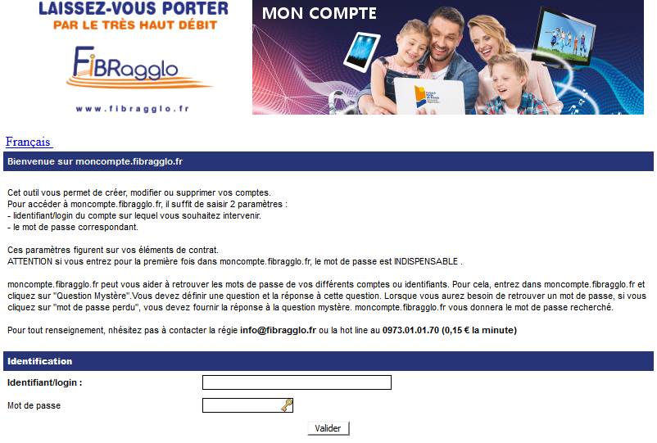

2. Votre nouveau compte
Pour créer une nouvelle boîte aux lettres, cliquez sur le bouton Ajouter un identifiant :
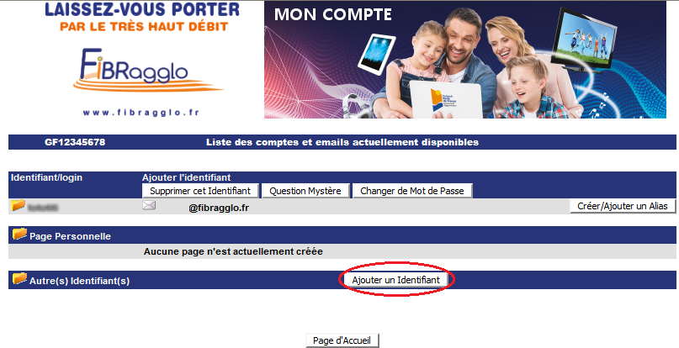
- Saisissez le nouvel identifiant souhaité
- Saisissez un mot de passe que vous confirmez juste en dessous
- Cliquez sur Ajouter un identifiant
- Notez bien votre identifiant et son mot de passe (éventuellement faites une copie d'écran avant de cliquer sur le bouton d'ajout)
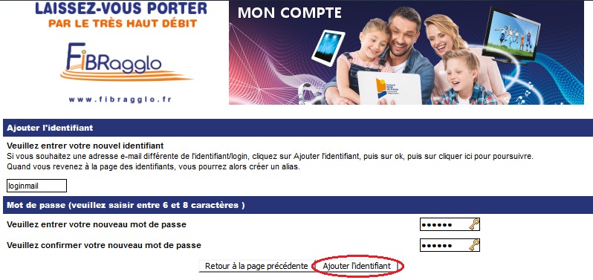
moncompte.fibragglo.fr va contrôler la disponibilité des adresses.
Si l'adresse est déjà existante, moncompte.fibragglo.fr retourne une erreur et vous invite à modifier cette dernière.

3. Ajouter un alias sur un compte
Pour ajouter un alias à votre compte, cliquez sur le bouton Créer / Ajouter un Alias :
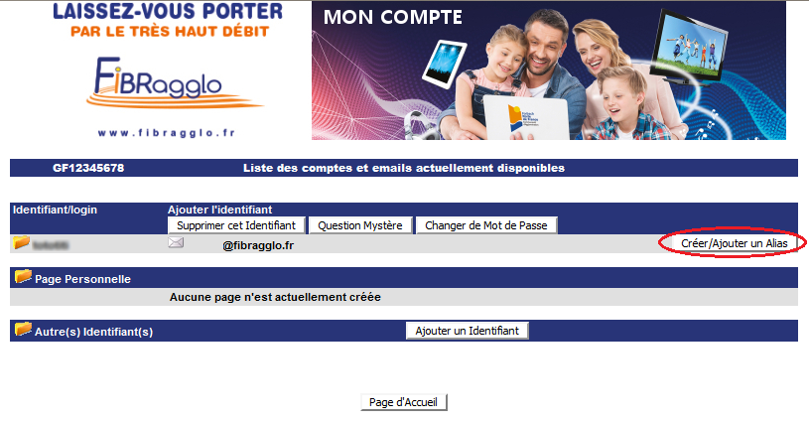
Vous avez la possibilité d'ajouter un alias ou de rediriger TOUS les nouveaux mails vers n'importe quelle adresse de votre choix. Cliquez sur le bouton Créer / Ajouter un Alias pour valider vos modifications.
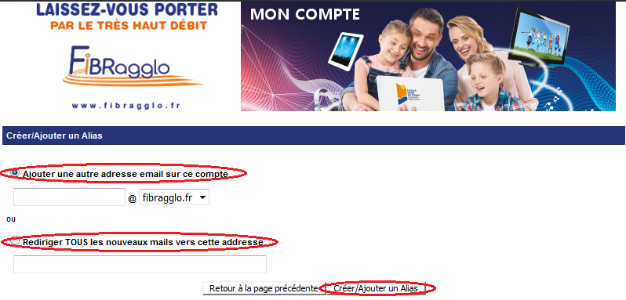

4. Supprimer un compte
En cas de besoin, vous avez la possibilité de supprimer votre compte (identifiant). Attention, tous vos messages stockés sur le serveur seront supprimés. Cliquer sur le bouton Supprimer cet Identifiant :
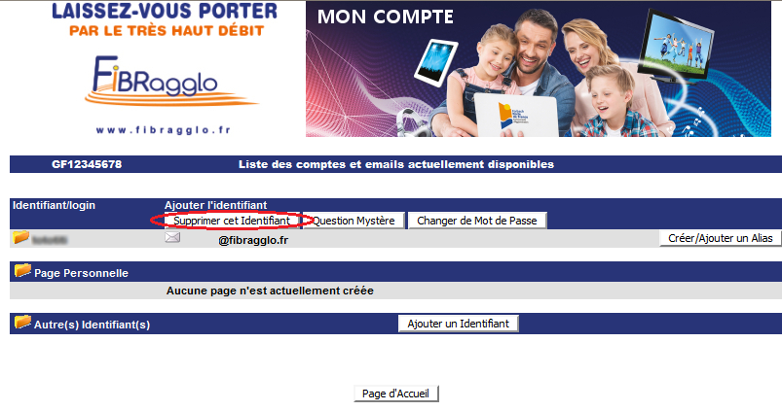

5. Supprimer un alias
La suppression d'un alias est également possible en cliquant sur le bouton Supprimer situé sur la ligne de l’alias :
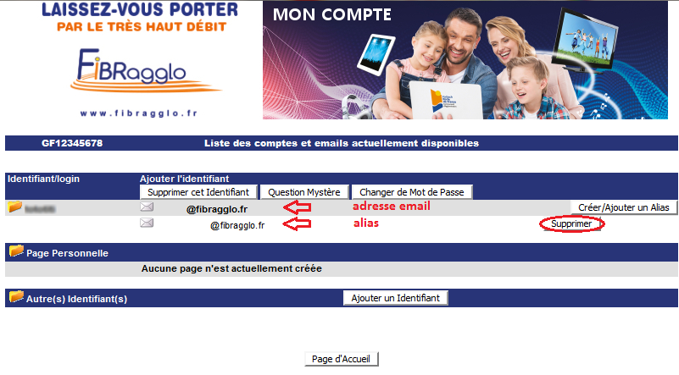

6. Changement de mot de passe
Vous avez la possibilité de changer le mot de passe de votre compte en cliquant sur le bouton Changer de Mot de Passe :
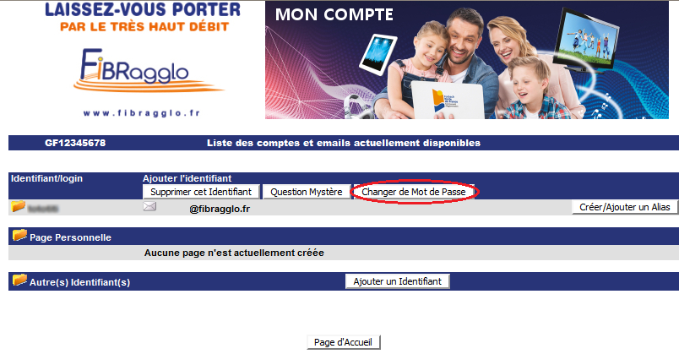
Puis entrer le mot de passe souhaité à confirmer juste en dessous et cliquer sur le bouton Cliquer ici pour poursuivre :
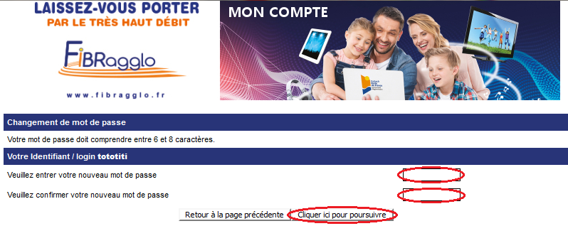

7. Basculer sur un autre compte :

Lorsqu’on se connecte au moncompte.fibragglo.fr, il n’est possible de paramétrer qu’un seul compte mail (Visible sur l’image avec les numéros 1,2 et 3) à la fois.

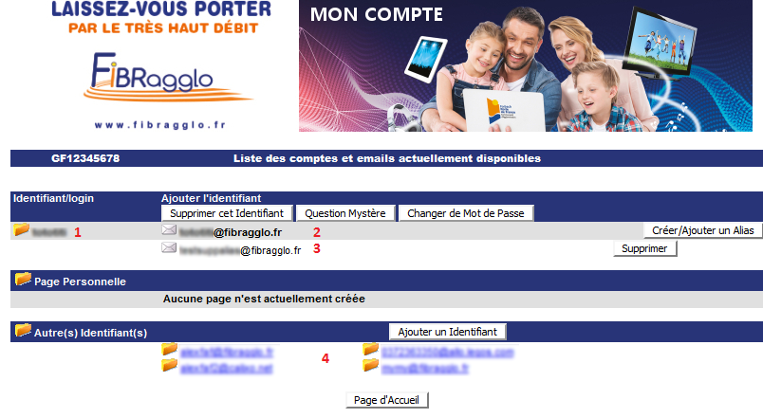

Pour basculer sur un autre compte, il faut cliquer sur celui-ci dans la partie 4.

